Wiersz o Zaduszkach
Na cmentarzu płomyki złote i groby w chryzantemach.
Ludzie przyszli tu z myślą o tych, których już nie ma.
Wspominają drogie imiona, zasłaniają lampki przed wiatrem,
dla tych bliskich wieńce zielone i bukiety jesienne pełne kwiatów.
Helena Bechlerowa

Dzieci uzupełniają tekst, wstawiając odpowiednie wyrazy: znicze, zadumie, cmentarz, dusze, groby, listopada w oparciu o doświadczenia dzieci.
Dzień Wszystkich Świętych obchodzony jest 1 ………………. ........ .Tradycyjnie odwiedzamy wtedy ……………................ i groby naszych bliskich zmarłych. Na ……………................... zanosimy wieńce i kwiaty, zapalamy ……………............. . Drugi listopada nazywany jest Dniem Zadusznym, ponieważ modlimy się za ………..……......... wszystkich zmarłych. Spędzamy ten dzień na cmentarzach i w kościołach w ………………........... i skupieniu, bo tęsknimy za osobami, które odeszły.

Dla tych  Którzy odeszli  W nieznany świat,  Płomień na wietrze  Kołysze wiatr.  Dla nich tyle kwiatów  Pod cmentarnym murem  I niebo jesienne  U góry.  Dla nich  Harcerskie warty  I chorągiewek gromada,  I dla nich ten dzień -  Pierwszy dzień  Listopada.  Danuta Gellnerowa "Dla tych, którzy odeszli" |  | 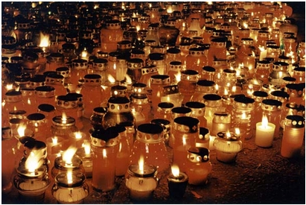

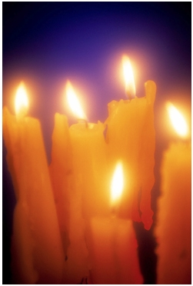
Kult zmarłych w innych krajach
Pamięć o zmarłych towarzyszy ludziom na całym świecie, niezależnie od miejsca i czasu, światopoglądu i religii. Już w średniowieczu (IX w.) w katolickiej Francji, a także u angielskich i niemieckich katolików, dzień 1 listopada obchodzony był jako uroczystość Wszystkich Świętych. Wszyscy święci byli zbawieni i w ludzkiej pamięci istnieli dzięki swoim dobrym uczynkom na ziemi, dlatego więc celebrowany był radośnie. Po dziś dzień odprawiający tego dnia nabożeństwa są ubrani w białe szaty mszalne.
Dzień Zaduszny, czyli właściwe Święto Zmarłych - przypadające 2 listopada - wprowadzono do liturgii Kościoła powszechnego ponad sto lat później, w 998 r. Ten dzień był poświęcony zmarłym, których dusze mogą być zbawione dzięki jałmużnie i modlitwom.
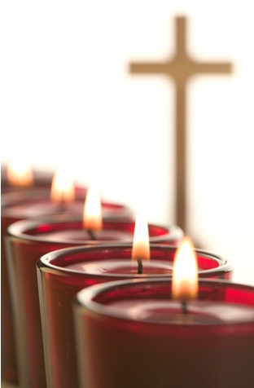
A w Polsce?
W Polsce tradycja Dnia Zadusznego zaczęła się tworzyć już w XII wieku, a z końcem XV wieku była znana w całym kraju.
Na kilka dni przed świętem ludzie porządkują groby swoich bliskich, zdobią je kwiatami i zielonymi gałęziami. Zgodnie z polską tradycją, to właśnie 1 listopada jest najważniejszym dniem obchodów zadusznych i odwiedzania cmentarzy. Następujący po nim dzień - Dzień Zaduszny - nie jest powszechnie obchodzony, chociaż w kościołach odprawiane są nabożeństwa żałobne.
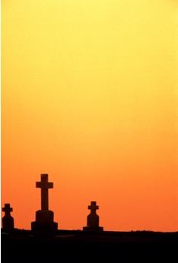
Staropolskie obyczaje
Jeszcze w XIX w. we wschodniej Polsce odprawiano obrzędy ku czci zmarłych zwane Dziadami (Adam Mickiewicz opisał je w swoim poemacie dramatycznym). Wierzono, że jadło i napoje mogą pokrzepić dusze, więc w przeddzień święta pieczono chleb i pierogi, gotowano bób i kaszę, a na wschodzie przyrządzano kutię z maku, pszenicy i miodu. Potrawy te ustawiano na stołach jako poczęstunek dla dusz zmarłych. Wieszano też czysty ręcznik, obok stawiano mydło i wodę, by dusze mogły się obmyć. Na noc zostawiano otwarte drzwi, żeby duchy mogły bez przeszkód przekroczyć progi swoich dawnych domostw. W tym dniu niektóre czynności były zakazane np. wylewanie wody po myciu naczyń przez okno, by nie oblać zabłąkanej tam duszy, a także palenie w piecu, bowiem tą drogą dusze dostawały się niekiedy do domu.
W całej Polsce ugaszczano żebraków i modlących się przy kościołach dziadów kościelnych (pątników utrzymujących się z jałmużny). W zamian za jadło modlili się oni za dusze zmarłych. Nikt nie skąpił im jedzenia, zapraszano ich do domu na ucztę, bo wierzono, że postać dziada może przybrać duch zmarłej osoby.
Cmentarze były rozświetlone płonącymi na grobach lampkami, by błąkające się dusze mogły się przy nich oczyścić i ogrzać.
Dziś inaczej obchodzimy Święto Zmarłych. Ofiary z jadła i napojów zastąpiły na mogiłach naręcza kwiatów i tzw. "wypominki", czyli przywoływanie zmarłych z imienia i nazwiska.
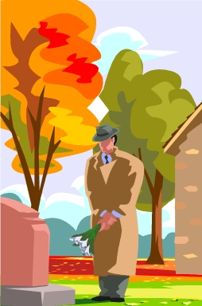
Święto Zmarłych to czas, kiedy odżywają wspomnienia o tych, którzy odeszli, o naszych najbliższych zmarłych. W tym dniu zapalamy znicze pamięci na ich grobach - dowód naszej miłości, przyjaźni i dobrych wspomnień.
Kwitną zniczami  ciemne chodniki.  Jesienne kwiaty,  błędne ogniki  palą się znicze.  Dziesiątki, setki,  tysiące zniczy...  Nikt ich nie zliczy...  Przechodzą ludzie,  schylają głowy.  Wśród żółtych liści  listopadowych  palą się znicze...  Danuta Wawiłow " Znicze" [fragm.] |  | 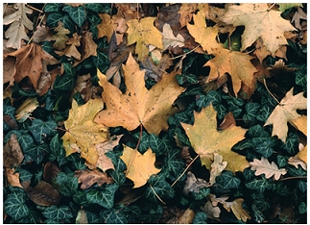
Jest to święto głębokiej zadumy nad przemijaniem życia czas refleksji nad sensem ludzkiego losu
Palą się znicze...  Przypominają,  Że ktoś odchodzi,  Inni zostają.  Pośród cmentarzy  Cichych uliczek  Jak wierna pamięć -  Palą się znicze...  Ryszard Przymus "Znicze" |  | 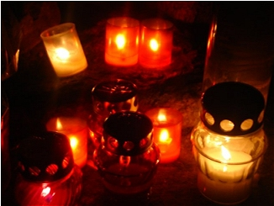
Pomyślmy przez chwilę o tych, na których grobach nikt nie zapali lampki, nikt nie przyklęknie i nikt nie odmówi modlitwy. Może warto wziąć ze sobą dodatkowy znicz i zapalić go na jakimś zaniedbanym, smutnym, opuszczonym grobie?
Koniecznie zapalmy taki znicz i przystańmy w zadumie.
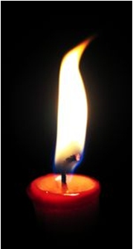 |  | W dniu Zaduszek,  W czas jesieni,  Odwiedzamy bliskich groby,  Zapalamy zasmuceni  Małe lampki - znak żałoby.  Światła cmentarz rozjaśniły,  Że aż łuna bije w dali,  Lecz i takie są mogiły,  Gdzie nikt lampki nie zapali.  Władysław Broniewski "Zaduszki"
Święto zmarłych to również pamięć o tych, którzy polegli w obronie ojczyzny, pamięć o samotnych żołnierskich grobach...
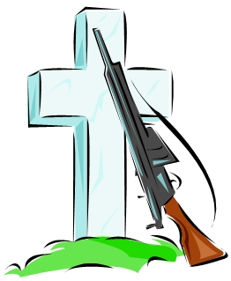 |  | Polskie cmentarze... to białe cmentarze.  Brzozy w pośpiechu ciosane na krzyże,  Gdy świt nie gasnął, trąbka jeszcze grała.  Pod hełmem ciągle nieuśpiona ziemia.  I w grobach sprawa wciąż nieutulona.  Polskie cmentarze... to białe cmentarze.  A gdzież ten spokój, gdzie to zamyślenie?  Gdzie jest ta wieczność w drzewach kołysana?  Polskie cmentarze... to białe cmentarze.  W tym wielkim śniegu, co na śpiących spada.  Jest szpadel obok, karabin, siekiera -  W mozolnym życiu i w gorących dziejach.  Zbigniew Jerzyna "Polskie cmentarze"
Ksiądz Jan Twardowski pisał "Śpieszmy się kochać ludzi tak szybko odchodzą"...
Tu jest pamięć i tutaj świeczka.  Tutaj napis i kwiat pozostanie.  Ale zmarły gdzie indziej mieszka  na wieczne odpoczywanie.  Smutek to jest mrok po zmarłych tu,  ale dla nich są wysokie, jasne światy.  Zapal świeczkę.  Westchnij.  Pacierz zmów.  Odejdź pełen jasności skrzydlatej.  Joanna Kulmowa "W Zaduszki" [fragm.] |  | 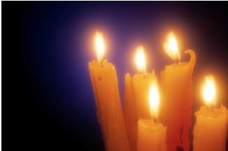

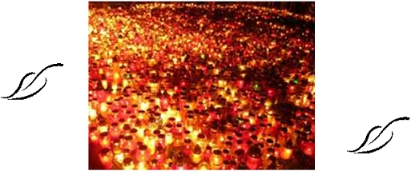

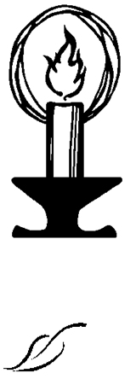 |  | Dzień jesienny tak cicho  Jak liść zżółkły opada;  Złoto ma z października  Smutek ma z listopada.  I w ten smutek złotawy,  I w ten płomyk zamglony  Przybrały się Zaduszki  Jak w przejrzyste welony.  Płoną świeczek szeregi,  Płoną świeczek tysiące,  Powiewają płomyki  Zamyślone i drżące.  Więc płomykiem jak dłonią,  Dłonią ciepłą i jasną,  Pozdrawiamy tych wszystkich,  Których życie już zgasło.  Hanna Łochocka "Płoną świeczki" |  | 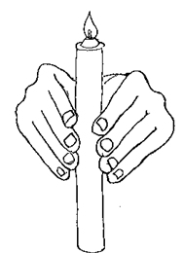

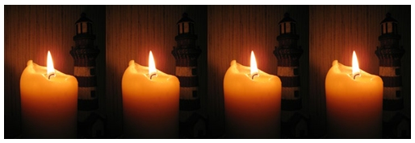

Z szarym niebem zlał się listopad  Krople kruków opadły na ziemię  Staliśmy w ciszy -  W tym dniu mówiła  Przeszłość.  W rytm bijącego serca zapalonych zniczy  Kapały liście  Wiatr plątał włosy: nasze z wierzbowymi  A potem dmuchnął i rozwiał wspomnienia  "Wieczne odpoczywanie" - mówiliśmy cicho  Kładąc wśród liści -  Białą chryzantemę.  Katarzyna Szczepańska "Biała chryzantema" |  | 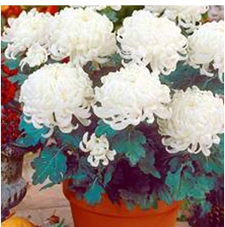

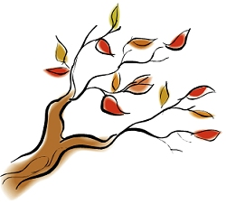 |  | Takie ciche, ciche święto,  Rozjarzone świeczkami,  Dzień, w którym serce pozdrawia,  Pamięta  Tych, co rozstali się z nami.  Święto rozsnute mgliście  Nad jesiennym, zadumanym światem,  Gdy żywi zmarłym dobrą myśl wyślą,  Zmiotą z grobu zeschłe liście,  Położą kwiatek.  Hanna Łochocka "Dzień zaduszny"

Światełko dla nieobecnych
Stara legenda głosi, że w noc pomiędzy Dniem Wszystkich Świętych, a Zaduszkami blask zapalonych na grobach zniczy wskazuje właściwą drogę zagubionym i nieszczęśliwym duszom, błąkającym się pomiędzy niebem a ziemią.

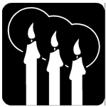 | 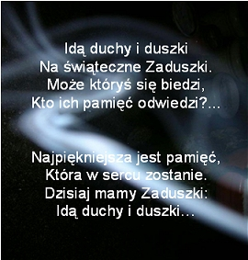 | 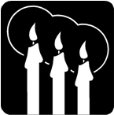
Ryszard Przymus "Zaduszki"

Zapadający z wolna jesienny zmrok, rozświetlany blaskiem palących się zniczy, zaciera granice między światem tych, co odeszli i tych, którzy ciągle o nich pamiętają.

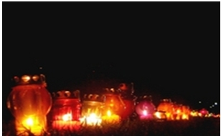

Przychodzimy na cmentarz, aby pobyć przez chwilę z tymi, których już z nami nie ma.

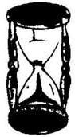 |  | Żal że się za mało kochało  Że się myślało o sobie  Że się już nie zdążyło  Że było za późno  Jan Twardowski "Żal" [fragm.]

Ale nie jest to tylko dzień rozpaczy i smutku, bo przecież wierzymy, że nasi najbliżsi są w innym, lepszym świecie. Że nie odeszli zupełnie. Są w nas, naszej pamięci, sercach, wspomnieniach...

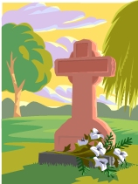 |  | A choć ich życia płomień zgasł,  To myśli o nich  Są przecież w nas.  Maria Czerkawska "Zaduszki" [fragm.]

